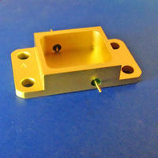
玻璃封装后并镀金的可伐合金零件
可伐合金，英文：KOVAR；也称铁镍钴合金，相当于GB 4J29，ASTM F15，UNS K94610；KOVAR为含镍29%，钴17%的硬玻璃铁基封接合金。该合金在20~450℃范围内具有与硬玻璃相近的线膨胀系数和相应的硬玻璃能进行有效封接匹配，和较高的居里点以及良好的低温组织稳定性，合金的氧化膜致密，容易焊接和熔接，有良好可塑性，可切削加工，广泛用于制作电真空元件，发射管，显像管，开关管，晶体管以及密封插头和继电器外壳等。
可伐易与钼组玻璃进行配合封接 ，一般工件表面要求镀金。
其状态有硬态和软态两种。

